Le portrait : définir la personnalité (le caractère de quelqu’un)

Afin de terminer ce module sur le portrait dans lequel chacun va être amené à en élaborer un, il est important de connaître les mots qui caractérisent la personnalité d’une personne.

1. Parmi cette liste, retrouve les groupes de mots qui ont la même signification (qui expriment les mêmes traits de caractère) :

- Radin / Peureux / Perfectionniste / Belliqueux / Méticuleux / Agressif / Bagarreur / Pingre / Joyeux / Froussard / Avare / Gai / Têtu / Obstiné

Les « familles » reconstituées :

* ………………………………………………………………………………………………………………………………

* ………………………………………………………………………………………………………………………………

* ………………………………………………………………………………………………………………………………

* ………………………………………………………………………………………………………………………………

* ………………………………………………………………………………………………………………………………

2. Même exercice avec des antonymes

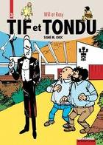

Expansif - Optimiste - Sociable - Solitaire - Paresseux - Renfermé - Disert - Travailleur - Taiseux - Pessimiste .

Les couples d’antonymes :

3. Parfois, pour créer le trait de caractère antonyme, il suffit de rajouter un préfixe :

* Adroit - ………………adroit
* Heureux - …………………………
* Respectueux - ………………………………
* Antipathique - ……………………………………
* Extraverti - …………………………………
* Ordonné - …………………………………..

N’oublie pas de noter la signification des mots que tu découvres sur la feuille annexe (lexique)!

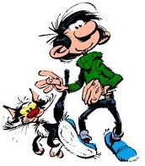 Gaston est paresseux, il vit en dilettante.

3. Replace le bon mot dans chacune des phrases « contextes » qui te permettront de comprendre la signification des mots.

!!! N’oublie pas d’accorder les mots en fonction du contexte !!!

Coquet - Egocentrique – Téméraire – Conformiste – Lunatique – Rancunier – Tolérant – Dilettante - -Boudeur – Prétentieux – Serviable – Délicat – Envahissant – Persévérant – Compréhensif – Discret – Pudique – Ambitieux – Débrouillard – Impulsif.

- Quentin est …………………………………………, il se lance à vélo sur les pentes de la citadelle !

2. Lionel ne prend pas l’école au sérieux, il y vient en ……………………………………… .

- Nouria est …………………………… : elle passe beaucoup de temps à se coiffer devant son miroir !

- Ce prêtre accueille volontiers les gens d’autres religions, on peut dire qu’il est …………………………… .

- Je ne la supporte plus, elle s’aime beaucoup, elle se la pète, elle se vante de ses fringues : quelle …………………………………… !

- En cuisine, Morgane et Stéphanie proposent toujours leur aide aux garçons qui ne s’en sortent pas, elles sont ……………………………………….

- Elle n’aime pas se faire remarquer et elle sait garder un secret, Florence est une fille ………………………………..

- Marie ne trouve pas la réponse au problème, mais elle essaye de le résoudre sans faire appel à personne, elle est ………………………………………..

- Les filles de Secret Story ne sont pas …………………………… : elles se promènent quasiment nues en permanence !

- Magali rêve d’être patronne d’une boutique de luxe, elle veut une grande piscine et une villa : cette fille est ……………………………………………… !

- Elle porte les marques à la mode, écoute les chanteurs à la mode, fait tout comme ses copines ; elle est complètement ……………………………………… .

- Un jour, elle me sourit et me fait la bise ; le lendemain, elle m’ignore : Allison est …………………………………………

- Ce prof est ………………………………………, je me suis moqué une fois de lui, il ne l’a jamais oublié.

- Les petits enfants sont très …………………………………………, ils ne pensent qu’à eux et ne se soucient pas des autres.

- Cet homme sans bras et sans jambe a traversé la Manche à la nage. Pour cela, il s’est entraîné durant des années, il est ………………………………………….

- Quand j’ai des soucis, je peux me confier à maman, elle est ………………………………………., elle ne me juge pas.

- Je suis rentré dimanche au petit matin, ma femme qui est ………………………………… ne m’a pas encore parlé depuis !

- Il fonce en permanence sans réfléchir. Il agit puis il pense à ce qu’il vient de faire : il est trop ………………………………………………..

Il reste les mots en gras (délicat et envahissant). A toi de les placer dans les deux dernières phrases.

19. …………………………………………………………………………………………………………………………………
………………………………………………………………………………………………………………………………………

20. …………………………………………………………………………………………………………………………
………………………………………………………………………………………………………………………………………



4. QCM :

Dans chacune des phrases, un mot est mis en gras. Mais quelle est sa signification ?

- Benoît est irritable, mieux vaut l’éviter aujourd’hui !
* il n’est pas encore bien réveillé
* il a les nerfs à fleur de peau
* il a envie de se battre
* JNSP (je ne sais pas…)

- Depuis quelques temps, Mathilde est mélancolique.
* elle est renfermée et ne parle à personne
* elle se sent triste, chagrin
* elle a souvent des coliques
* JNSP

- Gandhi était un grand homme d’état pacifique.
* Il ne pensait qu’aux autres
* Il habitait au bord de l’océan
* Il souhaitait la paix et la non violence
* JNSP

- Tu peux compter sur moi, je suis loyal.
* Je respecte les lois
* J’aime le roi
* Je suis honnête et fidèle
* JNSP

- Je suis enthousiaste à l’idée de partir en vacances.
* je n’ai pas envie
* je suis très content
* ça ne m’intéresse pas
* JNSP

Voici les mots que nous avons rencontrés. Note sur le cahier d’écriture ou sur une feuille de bloc les mots que tu as découverts. Notes-en une définition simple avec tes mots à toi. Tu peux également utiliser ton dictionnaire de poche ou le site suivant via Google : www.linternaute.com › Dictionnaire

- Radin - Peureux - Perfectionniste - Belliqueux - Méticuleux - Agressif - Bagarreur - Pingre - Joyeux - Froussard – Avare – Gai - Expansif - Optimiste - Sociable - Solitaire - Paresseux - Renfermé - Disert - Travailleur - Taiseux - Pessimiste - Coquet - Egocentrique – Téméraire – Conformiste – Lunatique – Rancunier – Tolérant – Dilettante - -Boudeur – Prétentieux – Serviable – Délicat – Envahissant – Persévérant – Compréhensif – Discret – Pudique – Ambitieux – Débrouillard – Impulsif – irritable – mélancolique - pacifique – loyal – enthousiaste.

Il y a plus de 45 mots !

Application

Tu peux désormais utiliser ces mots et bien d’autres que je n’ai pas notés, sachant que vous les connaissiez (timide, colérique, généreux, agressif, têtu, renfermé, …)
Je rappelle que la tâche finale est toujours d’écrire un autoportrait très complet…

Je vais te présenter la photo de personnages que nous connaissons tous. Quelles sont les principaux traits de caractère que tu connais d’eux ? Notes-les à côté de l’image. Il faut bien sûr des qualités et des défauts !

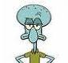



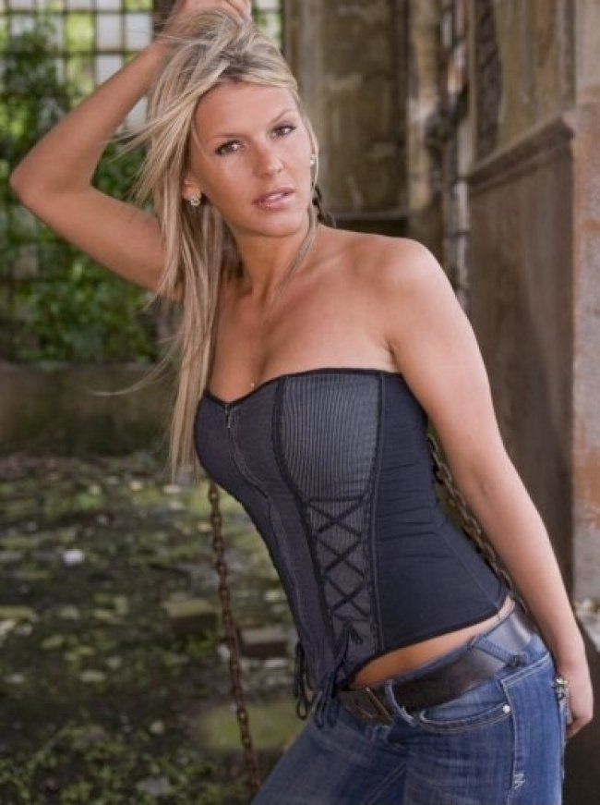

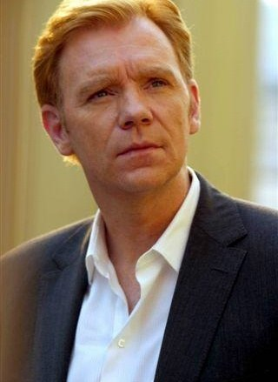

Ajoute désormais une description physique :





 Ici, c’est toi…

